

Assembly instructions

Notice de montage

Montageanleitungen

Instrucciones de montaje

Istruzioni di montaggio

Shoe cabinet KUBO

Meuble a chaussures KUBO

Schuhschrank KUBO

Zapatero KUBO

Scarpiera KUBO

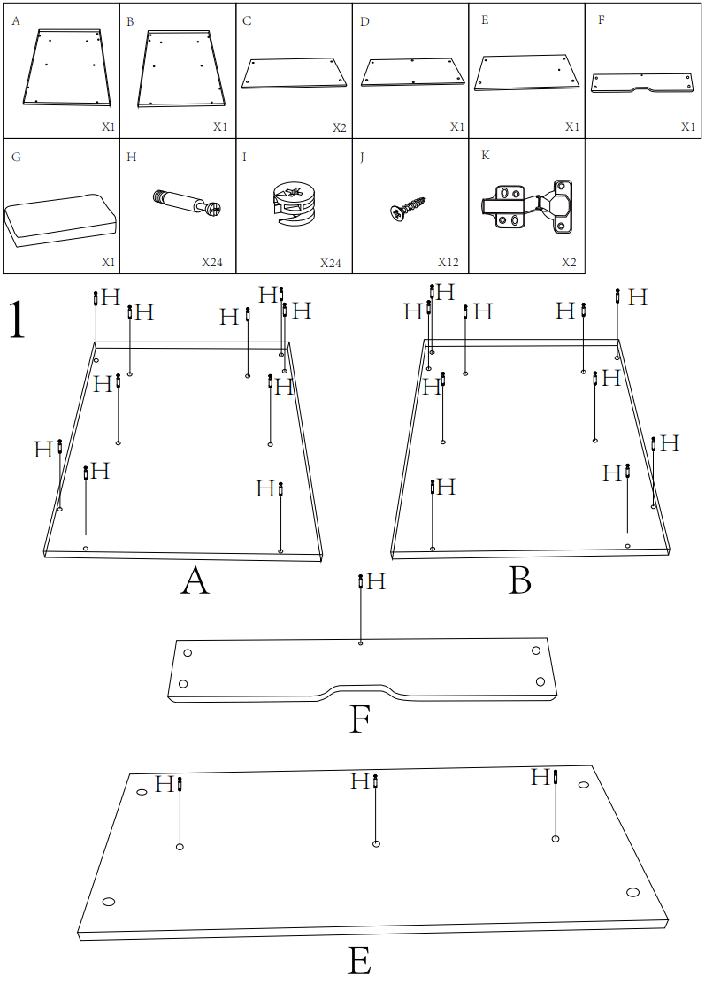

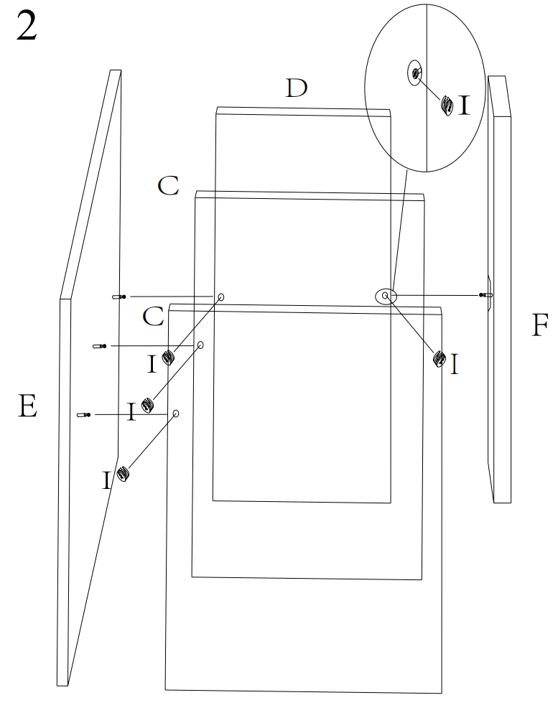

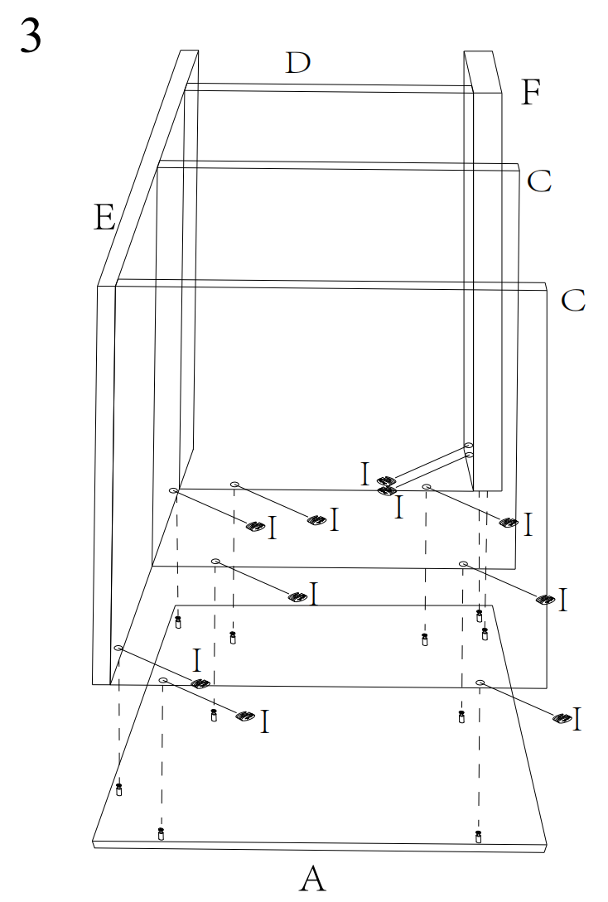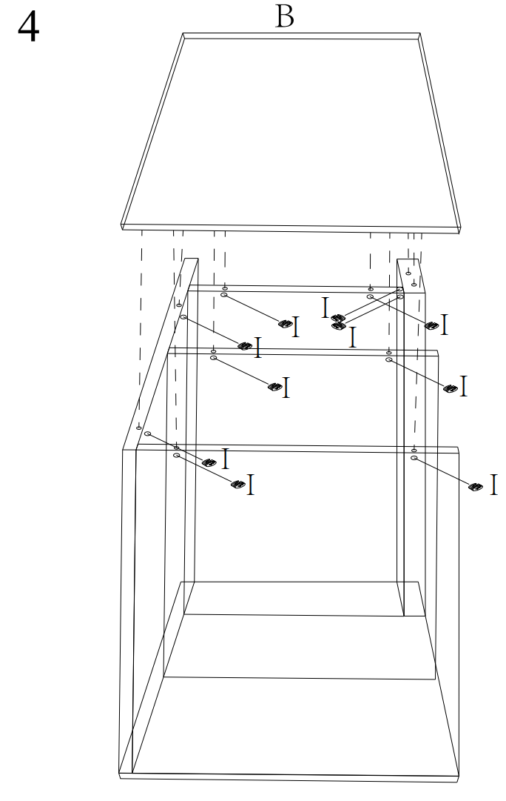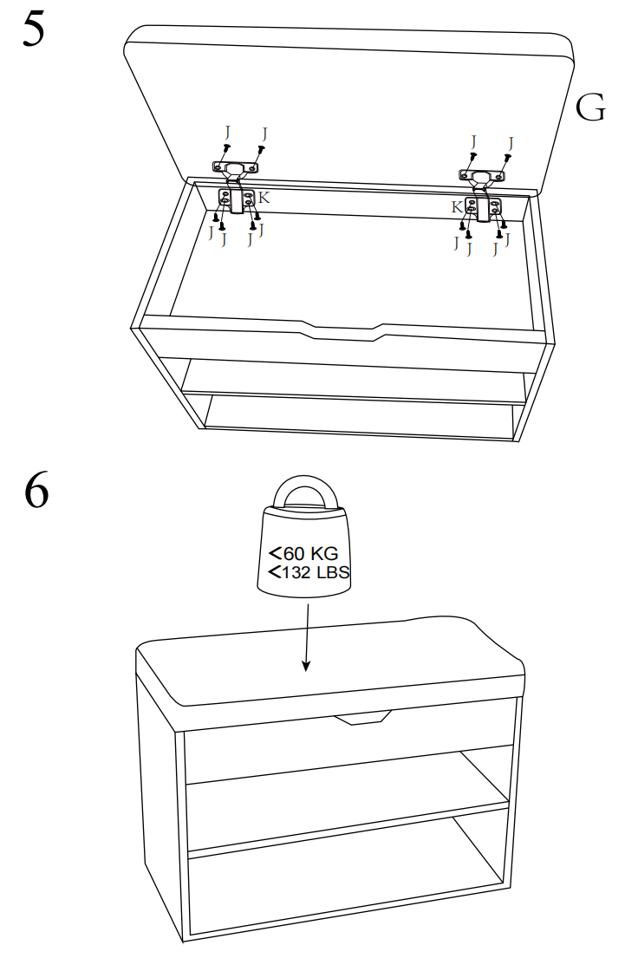

|  |  |
| --- | --- |
| **WARNINGS AND SAFETY INFORMATION**   1. The furniture must be assembled according to the instructions provided by the manufacturer; otherwise, there is a risk of accidents or product damage. 2. Ensure you have all the necessary tools for furniture assembly, such as a flat-head screwdriver, Phillips-head screwdriver, hammer, scissors, etc. 3. The furniture should not be used if any structural part is damaged or missing. 4. The product should be placed on a flat, hard surface; otherwise, it may cause instability and risk tipping over. This may also result in deformation of the furniture components. 5. When moving the product, it should be grasped with both hands by the stationary parts, usually the vertical elements (legs, sides). Do not hold the horizontal parts, as they may not support the weight of the entire piece. 6. It is prohibited to sit or stand on the furniture or use it as a platform or step. The furniture is not designed to support high loads, and such actions could lead to serious damage or accidents. Adhere to the maximum recommended load specified in the assembly instructions. 7. Do not use the furniture contrary to its intended purpose. 8. Children must not be allowed to participate in furniture assembly. Secure the assembly area and all components, including packaging, to keep them away from children. Swallowing packaging elements or accessories can cause choking or suffocation. 9. Furniture is not for playing; do not walk, run, jump, or stand on it. 10. Do not place furniture closer than 1.5 meters to active heat sources such as radiators, stoves, fireplaces, heaters, eco-fireplaces, etc. 11. Furniture may have sharp edges or corners; ensure they are properly secured to protect children. 12. It is forbidden to make changes or modifications to the furniture’s construction, as this may cause accidents or health hazards. The manufacturer is not responsible for furniture used with significant structural changes. 13. Wardrobes and shelves should be placed on a hard and even surface. 14. Furniture should not be moved improperly; doing so risks damage. 15. Shelves and tall wardrobes should be fixed to the wall using specially designed elements included in the package to avoid the risk of the furniture tipping over. Use mounting plugs designed for the specific type of wall. 16. Heavy objects should be stored in the lower cabinets to balance the furniture and prevent it from tipping over. 17. Avoid overloading the upper shelves. 18. Climbing on shelves or drawers to reach items located higher is prohibited. 19. Do not lean on or overload furniture doors. 20. Do not overload drawers and shelves. Manufacturer's recommended loads should not exceed: roller slide, ball bearing, metabox max. 10 kg; tandembox slide max. 30 kg. 21. Drawers should be loaded evenly over the entire surface. Do not lean on the drawers. 22. Do not slam or use excessive force when opening and closing glass-fronted doors. 23. Do not overtighten screws; this can damage the furniture body or mounting, which may lead to a loss of stability and durability.   **MAINTENANCE AND CARE INSTRUCTIONS**   1. Use cleaning agents intended for upholstered furniture to clean dirty upholstery. 2. Clean wooden parts with commonly available cleaning agents for wooden surfaces that do not scratch. 3. Clean plastic parts with commonly available cleaning agents for plastics that do not scratch. 4. Clean metal parts with commonly available cleaning agents for metal surfaces that do not scratch. 5. Clean glass or ceramic parts with commonly available cleaning agents for glass or ceramic surfaces that do not scratch.   **DISPOSAL INSTRUCTIONS**  The product must be disposed of in accordance with current environmental protection and waste management regulations. For proper recycling, contact local authorities or a company specializing in the disposal of household waste, including bulky items, for further information on the nearest designated collection point.  **WARRANTY INFORMATION**  NORDLYS provides a 24-month warranty on all its products this covers only manufacturing defect | **AVERTISSEMENTS ET INFORMATIONS DE SÉCURITÉ**   1. Le mobilier doit être assemblé conformément aux instructions fournies par le fabricant, faute de quoi il existe un risque d'accidents ou de dommages au produit. 2. Assurez-vous de disposer de tous les outils nécessaires pour l'assemblage du mobilier, tels qu'un tournevis à tête plate, un tournevis cruciforme, un marteau, des ciseaux, etc. 3. Le mobilier ne doit pas être utilisé si une pièce structurelle est endommagée ou manquante. 4. Le produit doit être placé sur une surface plane et dure ; sinon, cela peut provoquer une instabilité et un risque de basculement. Cela peut également entraîner une déformation des composants du mobilier. 5. Lors du déplacement du produit, il doit être saisi à deux mains par les parties fixes, généralement les éléments verticaux (pieds, côtés). Ne tenez pas les parties horizontales, car elles pourraient ne pas supporter le poids de l'ensemble. 6. Il est interdit de s'asseoir ou de se tenir debout sur le mobilier ou de l'utiliser comme plateforme ou marche. Le mobilier n'est pas conçu pour supporter des charges importantes, et de telles actions pourraient causer des dommages graves ou des accidents. Respectez la charge maximale recommandée spécifiée dans les instructions d'assemblage. 7. N'utilisez pas le mobilier à des fins contraires à son usage prévu. 8. Les enfants ne doivent pas participer à l'assemblage du mobilier. Sécurisez la zone d'assemblage et toutes les pièces, y compris l'emballage, pour les tenir éloignés des enfants. L'ingestion d'éléments d'emballage ou d'accessoires peut entraîner des risques d'étouffement ou de suffocation. 9. Le mobilier n'est pas un jouet ; ne marchez pas, ne courez pas, ne sautez pas et ne vous tenez pas dessus. 10. Ne placez pas le mobilier à moins de 1,5 mètre de sources de chaleur actives telles que radiateurs, poêles, cheminées, chauffages, foyers écologiques, etc. 11. Le mobilier peut avoir des bords ou des coins tranchants ; assurez-vous qu'ils sont correctement sécurisés pour protéger les enfants. 12. Il est interdit de modifier ou d'apporter des changements à la structure du mobilier, car cela peut entraîner des accidents ou des risques pour la santé. Le fabricant décline toute responsabilité pour les meubles modifiés de manière significative. 13. Les armoires et étagères doivent être placées sur une surface dure et plane. 14. Le mobilier ne doit pas être déplacé de manière inappropriée, car cela pourrait l'endommager. 15. Les étagères et armoires hautes doivent être fixées au mur à l'aide des éléments spécialement conçus inclus dans l'emballage pour éviter tout risque de basculement. Utilisez des chevilles adaptées au type de mur. 16. Les objets lourds doivent être rangés dans les placards inférieurs pour équilibrer le mobilier et éviter qu'il ne bascule. 17. Évitez de surcharger les étagères supérieures. 18. Il est interdit de grimper sur les étagères ou les tiroirs pour atteindre des objets placés en hauteur. 19. Ne vous appuyez pas sur les portes des meubles et ne les surchargez pas. 20. Ne surchargez pas les tiroirs et les étagères. Les charges recommandées par le fabricant ne doivent pas dépasser : coulisse à galets ou à billes, metabox max. 10 kg ; coulisse tandembox max. 30 kg. 21. Les tiroirs doivent être chargés uniformément sur toute leur surface. Ne vous appuyez pas sur les tiroirs. 22. Ne claquez pas et n'exercez pas de force excessive lors de l'ouverture et de la fermeture des portes vitrées. 23. Ne serrez pas trop les vis ; cela pourrait endommager le corps du meuble ou les fixations, entraînant une perte de stabilité et de durabilité.   **INSTRUCTIONS D'ENTRETIEN ET DE MAINTENANCE**   1. Utilisez des produits nettoyants adaptés aux meubles rembourrés pour nettoyer les tissus tachés. 2. Nettoyez les parties en bois avec des produits d'entretien disponibles dans le commerce adaptés aux surfaces en bois qui ne rayent pas. 3. Nettoyez les parties en plastique avec des produits d'entretien disponibles dans le commerce adaptés aux plastiques qui ne rayent pas. 4. Nettoyez les parties en métal avec des produits d'entretien disponibles dans le commerce adaptés aux surfaces métalliques qui ne rayent pas. 5. Nettoyez les parties en verre ou en céramique avec des produits d'entretien disponibles dans le commerce adaptés aux surfaces en verre ou en céramique qui ne rayent pas.   **INSTRUCTIONS DE MISE AU REBUT**  Le produit doit être éliminé conformément aux réglementations en vigueur sur la protection de l'environnement et la gestion des déchets. Pour un recyclage approprié, contactez les autorités locales ou une entreprise spécialisée dans l'élimination des déchets ménagers, y compris les objets encombrants, pour obtenir des informations sur le point de collecte désigné le plus proche.  **INFORMATIONS SUR LA GARANTIE**  NORDLYS offre une garantie de 24 mois sur tous ses produits sur tout defaur de fabrication |